DERS İZLENCESİ (SYLLABUS)
Fen – Edebiyat Fakültesi / Türk Dili ve Edebiyatı Bölümü
Dersin Kodu |  |  | Dersin Adı |  |  |  |  |  |  | Kredisi |  |  | AKTS Değeri
TDE 115 |  |  | Yapay Zekâ ile Türk Halkbilimine Yolculuk I |  |  |  |  |  |  | (3-0)3 |  |  | 6
Ön koşul Dersler: |  |  | Yok
Dersin Dili: |  |  | Türkçe |  |  | Ders İşleme Tarzı: |  |  |  |  | Yüz yüze
Dersin Türü ve Düzeyi: |  |  | Zorunlu/ Lisans 1. Yıl/ Güz Dönemi
Dersin Öğretim Üyesinin Unvanı, Adı ve Soyadı |  |  |  |  |  | Ders Saati |  |  |  | Görüşme Saatleri |  |  | İletişim
Prof. Dr. Sevin Arslan |  |  |  |  |  |  |  |  |  | Çarşamba – Perşembe  14-16 |  |  | alilsevin@cag.edu.tr
Dersin Koordinatörü: |  |  | Prof. Dr. Sevin Arslan
Dersin Amacı
Bu dersin amacı yapay zekayı bir araç olarak kullanıp öğrencilere halkbiliminin temel kavramlarının öğretilmesi ve halkbilimi kuramlarının tarihsel gelişimi hakkında doğumdan ölüme kadar insanların yaşantısında yer alan maddi ve manevi bütün kültür ögelerini kültürler arasındaki benzerlik ve farklılıkları interaktif, veri analitiği ile daha bilimsel ve sistematik bir biçimde öğrencinin dinamik, teknolojik ve çağdaş bir öğrenme deneyimiyle harmanlamış olabilmesidir. Böylece öğrenciler sadece teorik bilgi değil, aynı zamanda yapay zekâ destekli projelerle bu kültürel unsurları keşfetmek ve öğrencilerim yaratıcılıklarını teşvik etmektir. Böylece dersin amacını hem akademik hem de yaratıcı keşif alanına dönüştürülmüş olmasıdır.
Dersin Öğrenme Çıktıları | Bu dersi başarıyla tamamlayan öğrenci; |  |  |  |  |  |  |  |  |  |  | İlişkiler
Dersin Öğrenme Çıktıları |  |  |  |  |  |  |  |  |  |  |  | Program Çıktıları |  |  |  | Net Katkı
Dersin Öğrenme Çıktıları | 1 |  | Halk biliminin temel kavramlarını algılar |  |  |  |  |  |  |  |  | 1
Dersin Öğrenme Çıktıları | 2 |  | Halkbilimi kuramlarının tarihsel gelişimini açıklar
Dersin Öğrenme Çıktıları | 3 |  | Halkbiliminin diğer bilim dallarıyla ilişkisini kavrar
Dersin Öğrenme Çıktıları | 4 |  | Halkbiliminin mahiyetini ve temel araştırma alanlarını kavrar.
Dersin Öğrenme Çıktıları | 5 |  | Halkbiliminin alan araştırması yöntemlerini tanır ve alan araştırmasını da uygular.
Dersin Öğrenme Çıktıları | 6 |  | Yapay zekâ araçlarını kullanarak kültürel verileri analiz edebilme becerisi kazanır ve sunum yapabilir.
Dersin Öğrenme Çıktıları | 7 |  | Yapay zekâ sayesinde öğrencilerin kendi yaratıcı projelerini geliştirerek halk bilimi unsurlarını modern ve interaktif yollarla sunmayı öğrenir.
Dersin İçeriği:
Ders İçerikleri: (Haftalık Ders Planı)
“Yapay Zekâ ile Türk Halkbilimine Yolculuk” dersinde öğrenciler Halk biliminin temel kavramlarını ve tarihsel gelişimini modern teknolojiler ışığında keşfeder. Dünyada ve Türkiye’de halkbiliminin evrimini incelerken yapay zekâ araçlarıyla bu alandaki kültürel ve felsefi temelleri analiz etmeye odaklanır. Aynı zamanda, halkbiliminin saha araştırma yöntemleri, yapay zekâ destekli veri analizi gelişimi, temel kavramları, bir bilim olarak halkbiliminin kültürel ve felsefi temelleri, tarihsel gelişimi, mahiyeti ve temel araştırma alanları ile ilgili alan araştırma yöntemleri üzerinde durulacaktır.
Hafta |  | Konu |  |  |  |  | Hazırlık |  |  |  |  |  |  |  | Öğretim Yöntem ve Teknikleri
1 |  | Tanışma- Yapay zekâ destekli ders işleyişi  Halkbilimi dersinde dijital ve yapay zekâ araçlarının kullanımı. |  |  |  |  | Temel kavramları hatırlama ve tanıtım Aktiviteler: Yapay zekâ destekli kavram haritaları ile tanımların çıkarılması.  Kitap: Erman Artur, Türk Halkbilimi (2007) |  |  |  |  |  |  |  | Anlatım, Soru-Cevap  Araçlar: ChatGPT, Canva AI, Projeksiyon, Video izleme.
2 |  | Halkbiliminin Türkiye’deki gelişimi - |  |  |  |  | Yerel gelişim sürecini anlama  Aktiviteler: AI ile zaman çizelgesi oluşturma (Timeline AI). Öğrenciler, Türkiye’de halkbiliminin gelişimini interaktif sunumlarla aktarır. |  |  |  |  |  |  |  | Sunum, Tartışma  Canva AI, Projeksiyon PowerPoint, Timeline AI,  Kitap: Pertev Naili Boratav, 100 Soruda Türk Folkloru
3 |  | Halkbiliminin konusu ve önemi |  |  |  |  | Öğrenciler kavramlar arası ilişkiyi kurar |  |  |  |  |  |  |  | Kavram Haritası, Tartışma,  Araçlar: Chat GPT, Projeksiyon, Video
4 |  | Halkbiliminin diğer bilim dağlarıyla ilişkisi |  |  |  |  | Disiplinler arası bağları uygulamalı örnekle açıklama |  |  |  |  |  |  |  | Grup Çalışması, Panel  Araç: Canva, PPT sunum,  Kitap: Pertev Naili Boratav, 100 Soruda Türk Folkloru
5 |  | Halk Halk edebiyatı ve halkbiliminin kaynakları: |  |  |  |  |  |  |  |  |  |  |  |  | Dijital Poster, Sunum  Kitap: Doç. Dr. Mustafa Aça vb. Halkbilimi El kitabı.
  Kaynakları sınıflandırarak sunmak.
6 |  | Halkbilimi alan araştırma teknikleri  Derlemenin, planlama ve hazırlık safhası; araştırma konusunun tespiti, analizi ve derlenmesi, planlamada zaman meselesi; sahaya çıkmadan önce yapılacak hazırlıklar vb. |  |  |  |  | Öğrencilerden derste deneme olarak: Derleme- planlama senaryosu yazımı yazmaları ve sonra rol oynama, onlar üzerine konuşma ve tartışma |  |  |  |  |  |  |  | Senaryo, Rol Oynama  Kitap: Metin Ekici, Halkbilgisi (Folklor) Derleme ve İnceleme Yöntemleri.
7 |  | Halkbilgisi ve halk edebiyatı ürünlerinin derlenmesinde kaydedilecek bilgiler; Alan araştırmasında kullanılan araçlar, alan araştırması sorası yapılacak işleler; araştırmanın değerlendirilmesinde dikkat edilecek yönler. |  |  |  |  | Derleme sonrası işlerin simülasyonu |  |  |  |  |  |  |  | Simülasyon, Karşılaştırma  Kitap: Metin Ekici, Halkbilgisi (Folklor) Derleme ve İnceleme Yöntemleri.
8 |  | Ara Sınav
9 |  | Ara Sınav |  |  |  |  | Proje Taslağı Hazırlar |  |  |  |  |  |  |  | Uygulamanın sunumu,  Akran değerlendirme
10 |  | Halkbiliminde bazı terim ve kavramlar |  |  |  |  | Anahtar terimleri sınıflandırma ve tanımlamaması |  |  |  |  |  |  |  | Tanımlama, Kavram Sınıflaması, Canva, ChatGPT, Projeksiyon, PPT Sunum
11 |  | Halkbilimi kuram ve yöntemleri |  |  |  |  | Kuramsal gelişimi çözümleme |  |  |  |  |  |  |  | Tartışma, Sunum  Özkul Çobanoğlu, Kitap: Halkbilimi Kuramları ve Araştırma Yöntemleri Tarihine Giriş.
12 |  | Metin merkezli halkbilimi kuramları: Gelişme Kuramı; Yayılma kuramı; Tarihi-Coğrafi Fin kuramı ve yöntemi; Psikoanalitik kuram ve yöntemler, Yapısalcı Kuram ve yöntemler. |  |  |  |  | Farklı kuramları vaka üzerinden analiz etme |  |  |  |  |  |  |  | Metin Analizi, Vaka İncelemesi  Özkul Çobanoğlu, Kitap: Halkbilimi Kuramları ve Araştırma Yöntemleri Tarihine Giriş.
13 |  | Bağlam merkezli halkbilimi yöntemleri: İşlevsel Halkbilimi Yöntemi, Sözlü Kompozisyon Kuram ve Yöntemi; Performans teorisi. |  |  |  |  | Performans kuramının uygulanışı |  |  |  |  |  |  |  | Gösteri, Performans Değerlendirme,  Araç: ChatGPT, PPT Sunum,  Özkul Çobanoğlu, Kitap: Halkbilimi Kuramları ve Araştırma Yöntemleri Tarihine Giriş.
14 |  | Anadolu halkbilimini besleyen İslamiyet öncesi inanç sistemleri – öğretiler- dinler, |  |  |  |  |  |  |  |  |  |  |  |  | Takım Çalışması, Tablolaştırma
  Öğrenciler inanç sistemlerini gruplar halinde inceler
15 |  | İslamiyet öncesi inanç sistemler: Totemcilik; Animizm, Şamanizm; Budizm; Zerdüştilik; Manihaizm. |  |  |  |  | Dinlerin kültürel etkileri analiz edili |  |  |  |  |  |  |  | Haritalama, Tartışma
16 |  | Türkler ve Semavi dinler |  |  |  |  | İnançlardan yola çıkarak senaryo tasarımı |  |  |  |  |  |  |  | Öyküleme, Senaryo Yazımı  Araçlar: ChatGPT
17 |  | Final Sınavı
18 |  | Final Sınavı |  |  |  |  | Dijital portfolyo hazırlanır. |  |  |  |  |  |  |  | Proje değerlendirme
Ders İçin Kaynaklar
Ders Kitabı: |  |  |  | Prof.Dr. Erman Artur, Türk Halkbilimi, 2. Baskı, Kitabevi Yayınları, İstanbul, 2007.  Doç. Dr. Mustafa Aça ve diğerleri, Halkbilimi El Kitabı, Nobel Yayınları, 4. Basım, 2021
Önerilen Kaynaklar: |  |  |  | Pertev Naili Boratav. 100 Soruda Türk Folkloru, 2 Baskı,Gerçek Yayınevi, İstanbul,1973.  Metin Ekici. Halkbilgisi (Folklor) Derleme ve İnceleme Yöntemleri, 2. Baskı, Geleneksel Yayıncılık,2007.  Dr. Phil. Hamit Zübeyir Koşay, Makaleler ve İncelemeler; Ayyıldız Matbaası, Ankara 1974.  Julius Krohn, Halk Bilimi Yöntemi, Türk Dil Kurumu Yayınları, Ankara, 2004.  Özkul Çobanoğlu, Halkbilimi Kuramları ve Araştırma Yöntemleri Tarihine Giriş, Ankara, 2000.  Tahir Kutsi Makal Halkbilim ve Edebiyat, Toker Yayınları, İstanbul, 2005.
Dersin Ölçme ve Değerlendirmesi
Etkinlikler |  |  |  | Sayı | Katkı |  |  | Notlar
Ara Sınav
Proje |  |  |  | 1 | 50
Ödev |  |  |  | 1 | 35
Sunum |  |  |  | 1 | 15
Portfolyo
Final
AKTS Tablosu
İçerik |  |  |  |  | Sayı |  |  |  | Saat |  |  |  |  | Toplam
Ders süresi |  |  |  |  | 14 |  |  |  | 3 |  |  |  |  | 42
Sınıf Dışı Çalışma |  |  |  |  | 14 |  |  |  | 3 |  |  |  |  | 42
Ödevler |  |  |  |  | 1(Ara sınav için) |  |  |  | 34 |  |  |  |  | 34
Sunum |  |  |  |  | 1 |  |  |  | 12 |  |  |  |  | 12
Proje |  |  |  |  | 1 (Final sınav için) |  |  |  | 50 |  |  |  |  | 50
Ara Sınav (Ara Sınav Süresi + Ara Sınav Hazırlığı)
Final Sınavı (Final Sınavı Süresi + Final Sınavı Hazırlığı)
Toplam: |  |  |  |  |  |  |  |  |  |  |  |  |  | 180/30= 6,0
Toplam / 30:
AKTS Kredisi: |  |  |  |  |  |  |  |  |  |  |  |  |  | 6

Geçmiş Dönem Başarıları
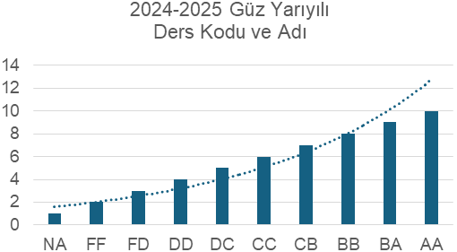 | 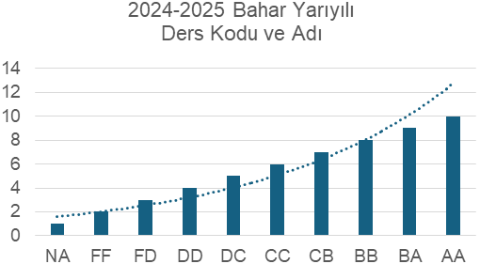
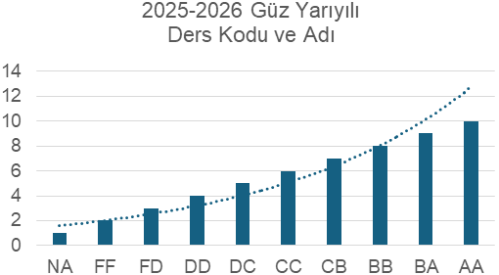 | 